院 系 数据科学与计算机学院 学 号 15352427 姓 名 张子豪
【实验题目】HTML&CSS实验(9)
【实验目的】学习常用的三列式布局和两个立体设计。
【实验工具】
采用记事本编辑，也可以采用Visual Studio、Dreamweaver等具有网页编辑功能的软件打开并编辑页面，或者直接在Eclipse或netbeans下编辑运行。
或者使用在线调试：http://172.18.187.11:8080/lab/html9/
【安全设置】
如果网页中有xss安全问题，在Chrome下运行在线调试会出现xss审计错误。解决方法是，先关闭所有Chrome窗口，然后找到Chrome程序，并使用以下命令启动Chrome：
C:\Users\isszym\AppData\Local\Google\Chrome\Application\chrome.exe --args --disable-xss-auditor
也可以在快捷方式中加入参数。

【实验内容】
1、（layout1.html、layout1a.html）参考源码中给出的部分样式，并在只增改删样式的情况下参考下图及标注的属性（背景颜色bc、高h或宽w）设计一个类似的三列式布局。要求尽量通过类选择器合并样式属性。
(layout1.html) 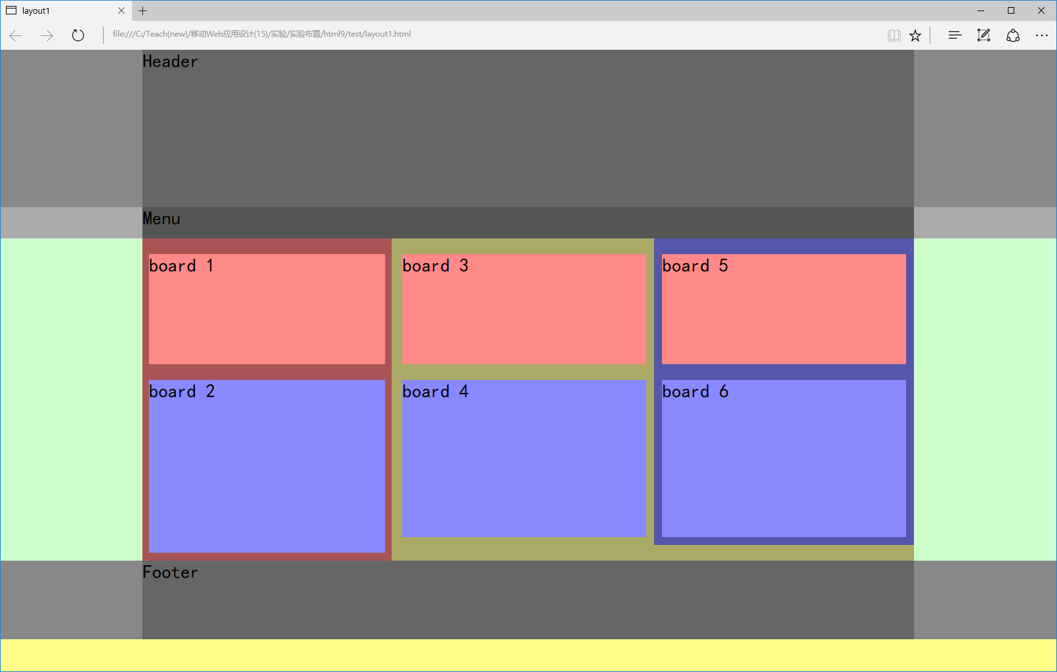
bc:#666 w: 980px h:200px
bc:#888
bc:#555 w: 980px h:40px
bc:#F88 h:140px
bc:#F88 h:140px
bc:#88F h:220px
bc:#88F h:200px
bc:#88F h:200px
bc:#AAA
bc:#FF8
bc:#CFC w:980px
bc:#666 w: 980px h:100px
bc:#A55 w:300px
bc:#55A w:310px
bc:#888
bc:#CFC

去掉部分颜色后(layout1a.html)：
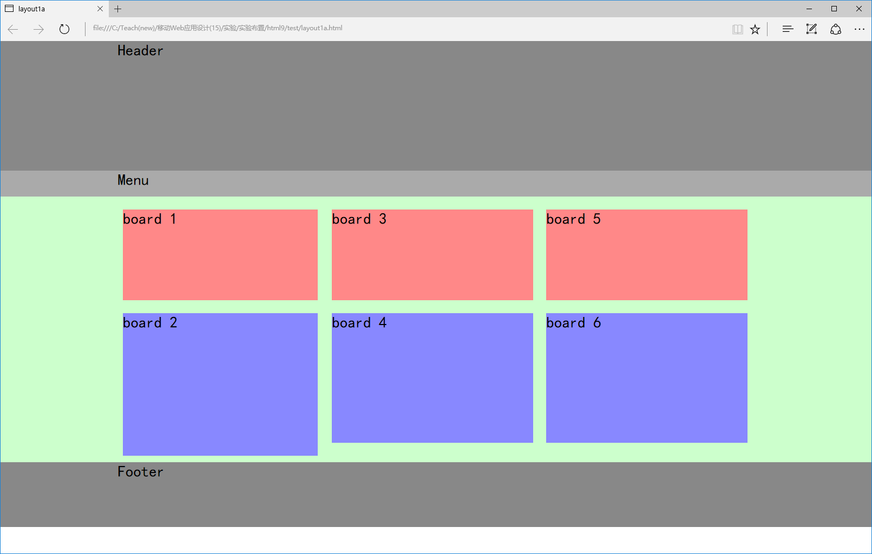

完成后截图（两幅）：
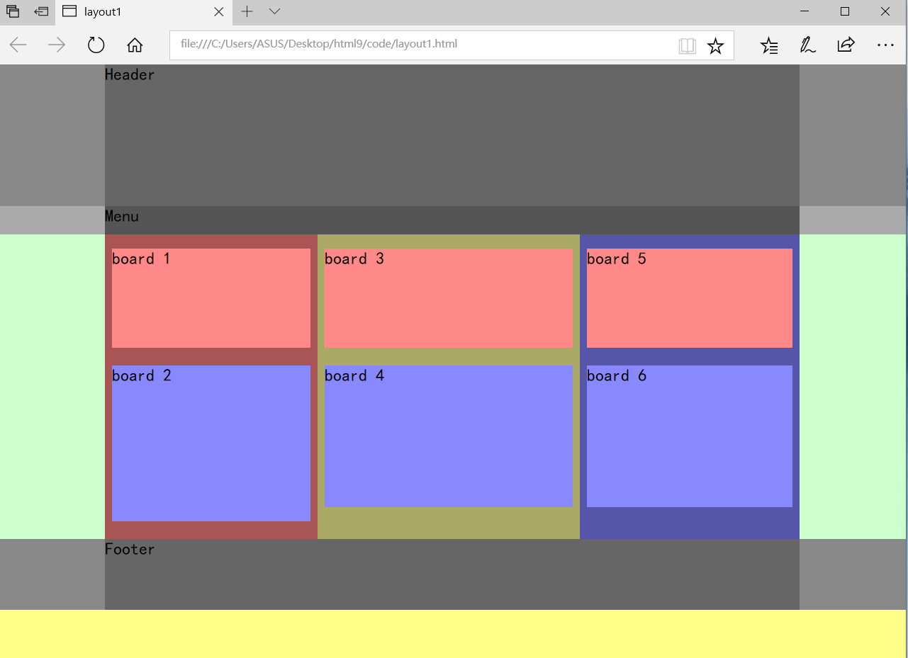
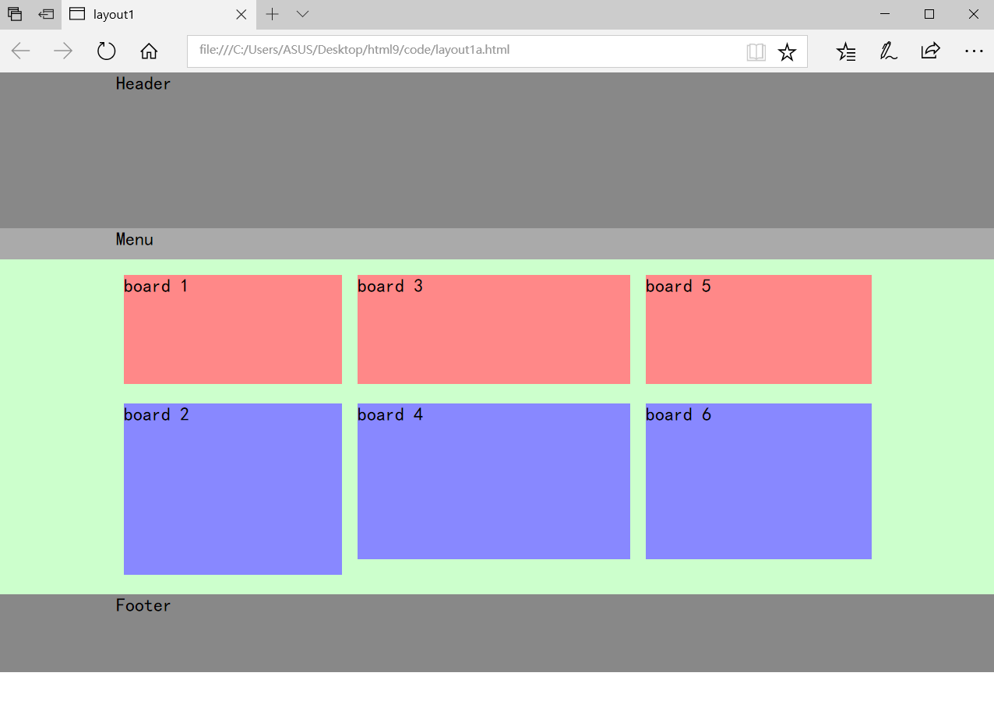
样式源代码（layout1.html）：
<style>
* {margin:0;padding:0;font:24px 黑体;}
li{list-style-type:none}
body {background:#FF8}
.clear {clear:both}

#header_outer{
height: 200px;
background: #888;
}
#header{
width: 980px;
height: 200px;
background: #666;
margin: 0 auto;
}
#nav_outer{
height: 40px;
background: #AAA;
}
#nav{
width: 980px;
height: 40px;
background: #555;
margin: 0 auto;
}
#main1_outer{
height: 430px;
background: #CFC;
}
#main{
width:980px;
height: 430px;
margin: 0 auto;
}
.main_l{
float: left;
width: 300px;
height: 430px;
background: #A55;
}
.main_m{
float: left;
width: 370px;
height: 430px;
background: rgb(170,170,102);
}
.main_r{
float: right;
width: 310px;
height: 430px;
background: #55A;
}
#footer_outer{
height: 100px;
background: #888;
border-bottom: 50px solid #FF8;
}
#footer{
width: 980px;
height: 100px;
background: #666;
margin: 0 auto;
}
.row1{
height: 140px;
background: #F88;
margin-left: 10px;
margin-right: 10px;
margin-top: 20px;
}
.row2{
margin-left: 10px;
margin-right: 10px;
margin-top: 25px;
background: #88F;
}
.main_l .row2{
height: 220px;
}
.main_m .row2{
height: 200px;
}
.main_r .row2{
height: 200px;
}
</style>
样式源代码（layout1a.html）：
<style>
* {margin:0;padding:0;font:24px 黑体;}
li{list-style-type:none}
body {background:#FF8}
.clear {clear:both}

#header_outer{
height: 200px;
background: #888;
}
#header{
width: 980px;
height: 200px;
margin: 0 auto;
}
#nav_outer{
height: 40px;
background: #AAA;
}
#nav{
width: 980px;
height: 40px;
margin: 0 auto;
}
#main1_outer{
height: 430px;
background: #CFC;
}
#main{
width:980px;
height: 430px;
margin: 0 auto;
}
.main_l{
float: left;
width: 300px;
height: 430px;
}
.main_m{
float: left;
width: 370px;
height: 430px;
}
.main_r{
float: right;
width: 310px;
height: 430px;
}
#footer_outer{
height: 100px;
background: #888;
border-bottom: 50px solid white;
}
#footer{
width: 980px;
height: 100px;
margin: 0 auto;
}
.row1{
height: 140px;
background: #F88;
margin-left: 10px;
margin-right: 10px;
margin-top: 20px;
}
.row2{
margin-left: 10px;
margin-right: 10px;
margin-top: 25px;
background: #88F;
}
.main_l .row2{
height: 220px;
}
.main_m .row2{
height: 200px;
}
.main_r .row2{
height: 200px;
}
</style>
2、（layout2.html、layout2a.html）在layout1的基础上，在body中增加一个main部分，并修改样式设计成一个与下图类似的三列式布局。要求尽量通过类选择器合并样式属性。除了下图中标明的属性，其他的属性与原来的main部分的属性一样。
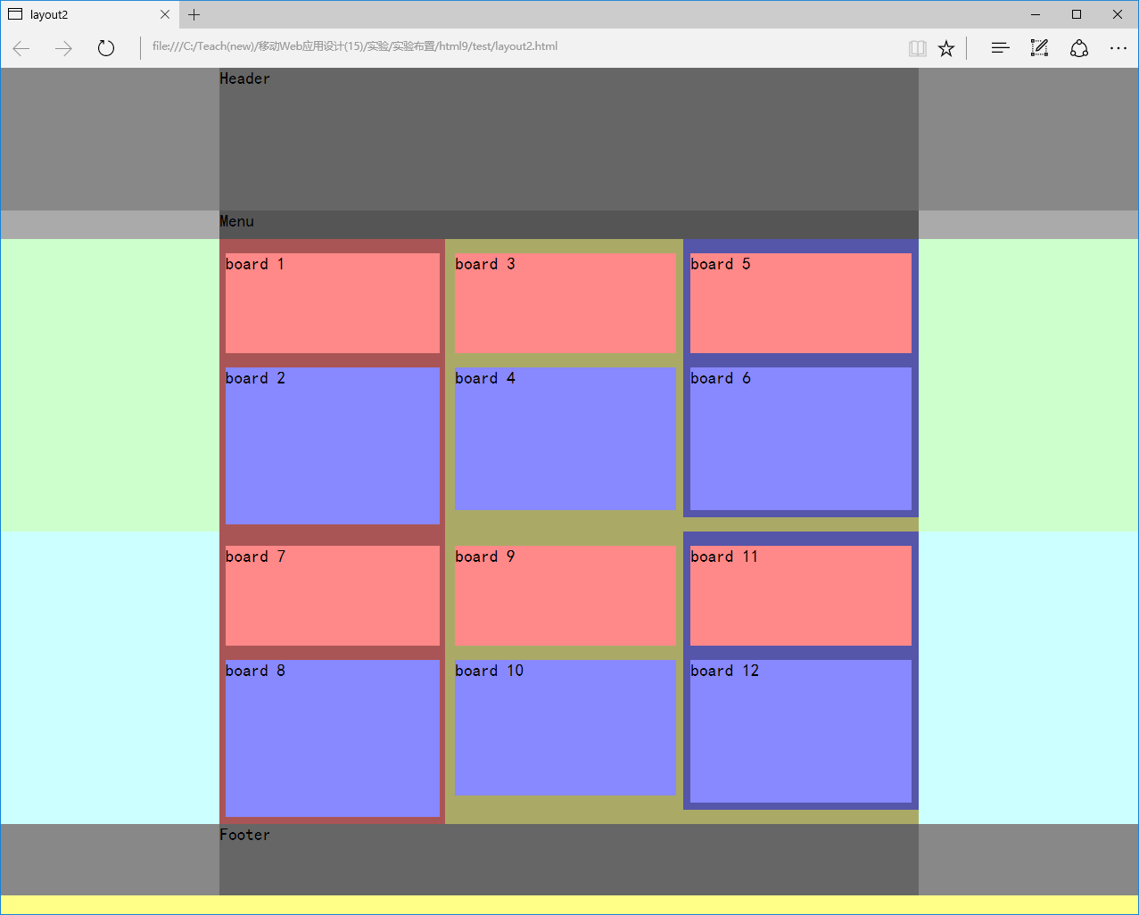
h:190px
bc:#CFF

去掉和修改部分颜色得到：
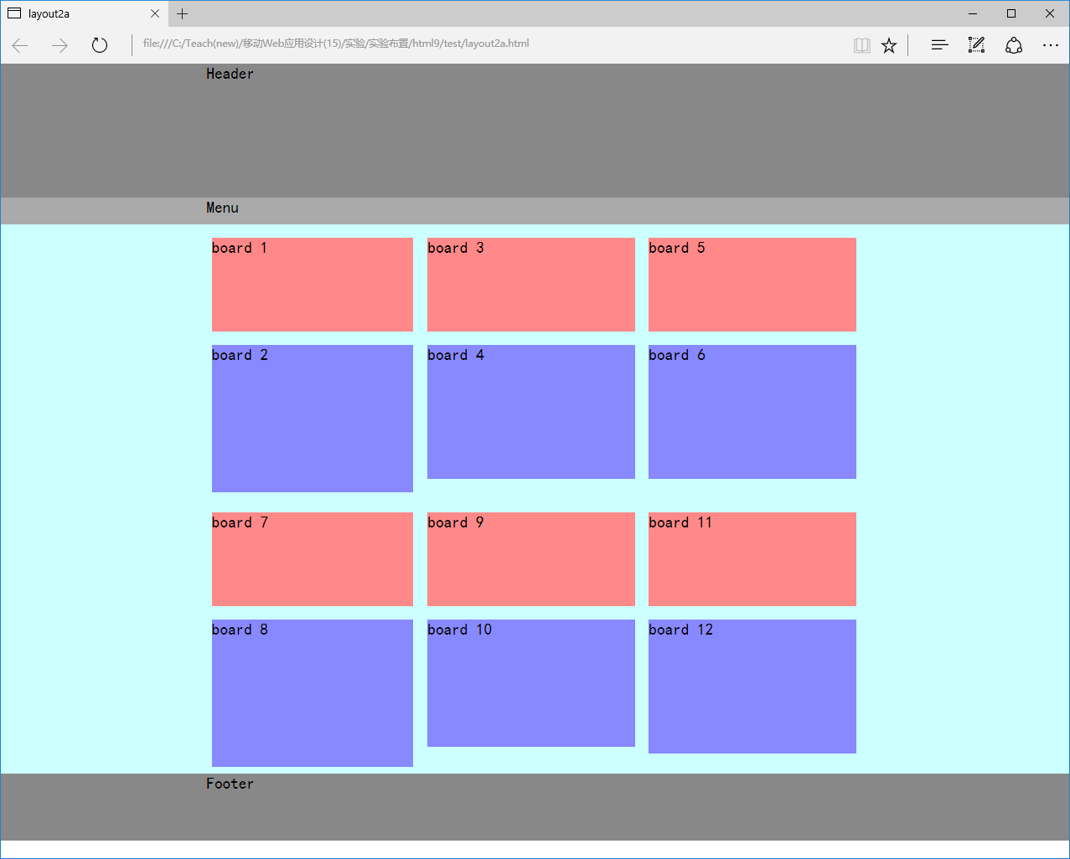
完成后截图：
layout2：
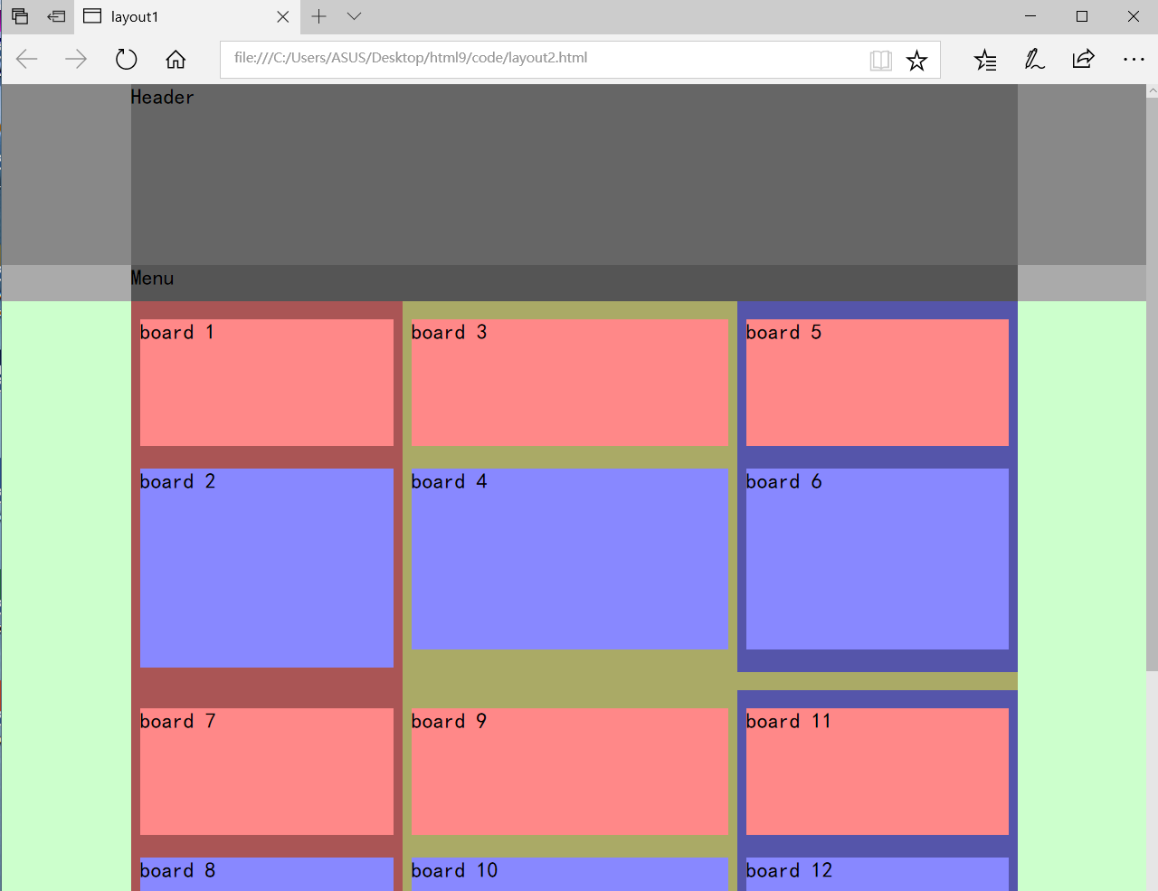
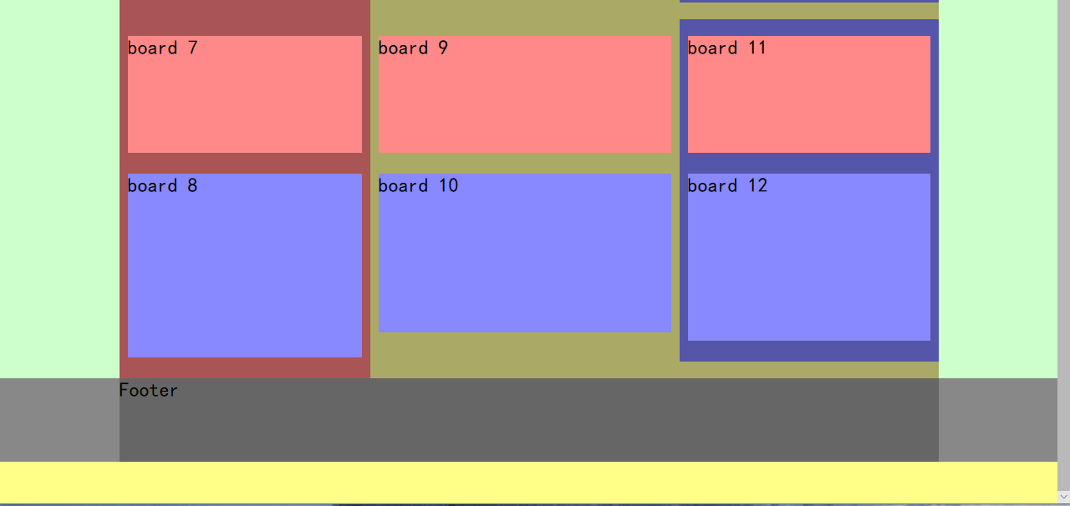
layout2a:
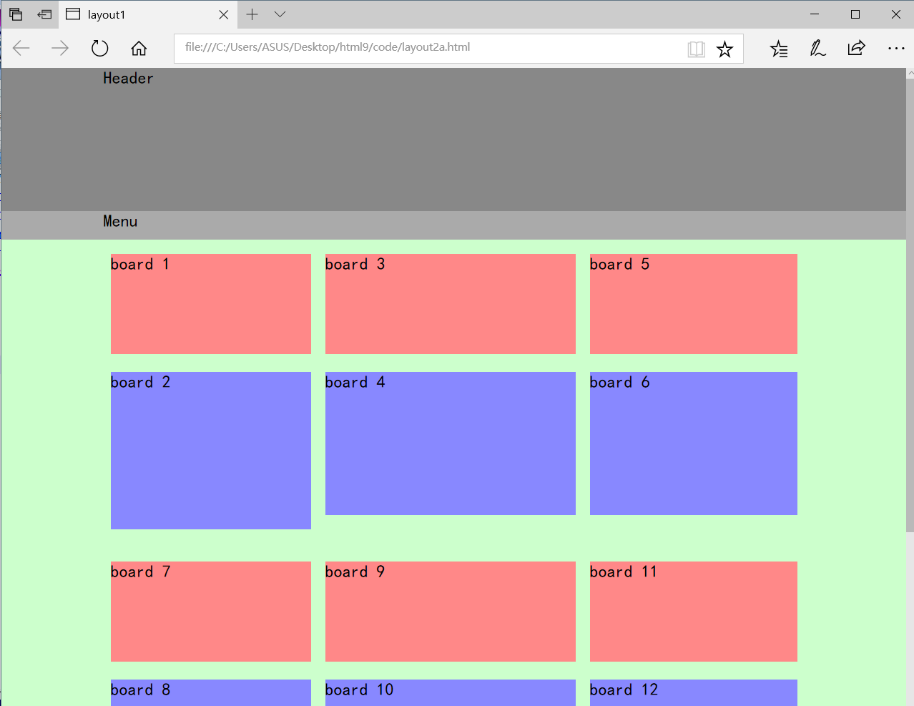
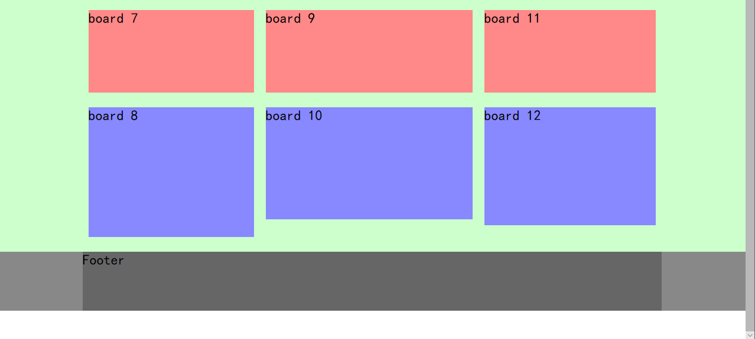
样式源代码：
layout2:
<style>
* {margin:0;padding:0;font:24px 黑体;}
li{list-style-type:none}
body {background:#FF8}
.clear {clear:both}

#header_outer{
height: 200px;
background: #888;
}
#header{
width: 980px;
height: 200px;
background: #666;
margin: 0 auto;
}
#nav_outer{
height: 40px;
background: #AAA;
}
#nav{
width: 980px;
height: 40px;
background: #555;
margin: 0 auto;
}
.main_outer{
height: 430px;
background: #CFC;
}
#main{
width:980px;
height: 430px;
margin: 0 auto;
}
#main2{
width: 980px;
height: 430px;
margin: 0 auto;
}
.main_l{
float: left;
width: 300px;
height: 430px;
background: #A55;
}
.main_m{
float: left;
width: 370px;
height: 430px;
background: rgb(170,170,102);
}
.main_r{
float: right;
width: 310px;
height: 430px;
background: rgb(170,170,102);
}
.main_r{
height: 410px;
background: #55A;
border-bottom: 20px solid rgb(170,170,102);
}
#footer_outer{
height: 100px;
background: #888;
border-bottom: 50px solid #FF8;
}
#footer{
width: 980px;
height: 100px;
background: #666;
margin: 0 auto;
}
.row1,.row3{
height: 140px;
background: #F88;
margin-left: 10px;
margin-right: 10px;
margin-top: 20px;
}
.row2,.row4{
margin-left: 10px;
margin-right: 10px;
margin-top: 25px;
background: #88F;
}
.main_l .row2{
height: 220px;
}
.main_m .row2,.main_r .row2{
height: 200px;
}
.main_l .row4{
height: 220px;
}
.main_m .row4{
height: 190px;
}
.main_r .row4{
height: 200px;
}
</style>

layout2a:
<style>
* {margin:0;padding:0;font:24px 黑体;}
li{list-style-type:none}
body {background:#FF8}
.clear {clear:both}

#header_outer{
height: 200px;
background: #888;
}
#header{
width: 980px;
height: 200px;
margin: 0 auto;
}
#nav_outer{
height: 40px;
background: #AAA;
}
#nav{
width: 980px;
height: 40px;
margin: 0 auto;
}
.main_outer{
height: 430px;
background: #CFC;
}
#main{
width:980px;
height: 430px;
margin: 0 auto;
}
#main2{
width: 980px;
height: 430px;
margin: 0 auto;
}
.main_l{
float: left;
width: 300px;
height: 430px;
}
.main_m{
float: left;
width: 370px;
height: 430px;
}
.main_r{
float: right;
width: 310px;
height: 430px;
}
.main_r{
height: 410px;
}
#footer_outer{
height: 100px;
background: #888;
border-bottom: 50px solid white;
}
#footer{
width: 980px;
height: 100px;
background: #666;
margin: 0 auto;
}
.row1,.row3{
height: 140px;
background: #F88;
margin-left: 10px;
margin-right: 10px;
margin-top: 20px;
}
.row2,.row4{
margin-left: 10px;
margin-right: 10px;
margin-top: 25px;
background: #88F;
}
.main_l .row2{
height: 220px;
}
.main_m .row2,.main_r .row2{
height: 200px;
}
.main_l .row4{
height: 220px;
}
.main_m .row4{
height: 190px;
}
.main_r .row4{
height: 200px;
}
</style>

3、（选做）通过inset阴影形成凸出和凹陷3D盒子。原来的两个2D盒子如下面第一个图所示。下图(a)到(e)显示了把它们改造为两个3D框架(box-shadow.html)的前五个步骤的结果。除非指出，前五个步骤的投影偏移度和模糊度参考下图进行设置。
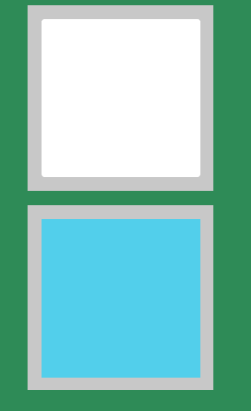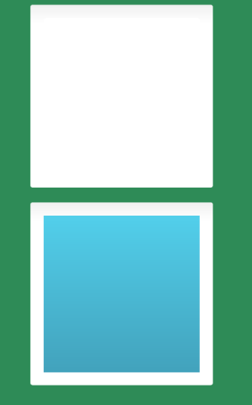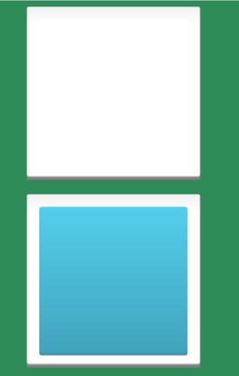
2D盒子 （a） （b）
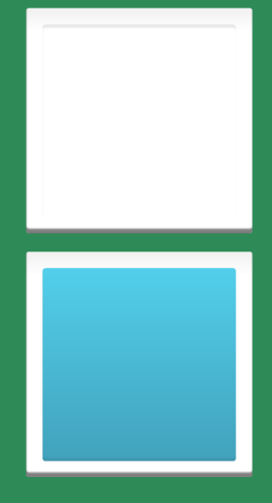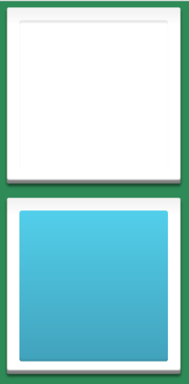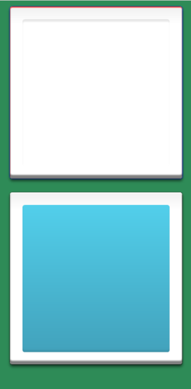
（c） （d） （e）
（a）先变为渐进颜色：
box1，box3： 从浅灰色rgb(240,240,240)到白色(rgb(255,255,255))的10%处，后面全部白色。
box2： 不变。白色，可能会有点看不清。
box4： 从rgb(82, 207, 235)到 rgb(66, 162, 188)。

然后变为圆角，参考效果见上面的图。
完成后截屏：
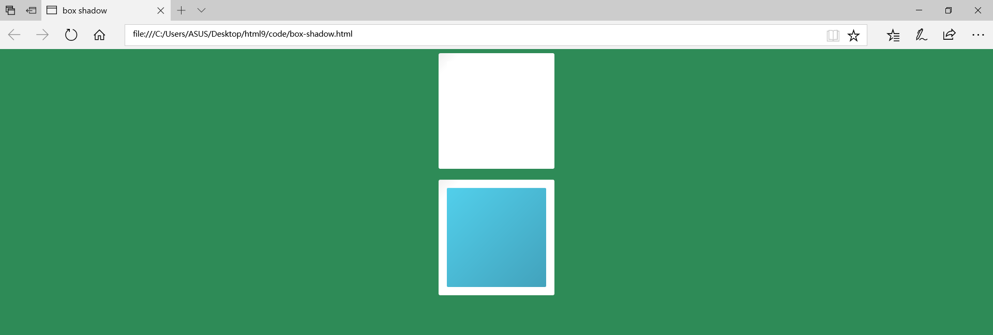
增加的样式：
#box1 {
background: linear-gradient(to bottom right, rgb(240,240,240) 0%, rgb(255,255,255) 10%, white 100%);
border-radius: 0.2rem;
}
#box2 {
border-radius: 0.15rem;
}
#box3 {
background: linear-gradient(to bottom right, rgb(240,240,240) 0%, rgb(255,255,255) 10%, white 100%);
border-radius: 0.2rem;
}
#box4 {
background: linear-gradient(to bottom right, rgb(82, 207, 235) 0%, rgb(66, 162, 188) 100%);
border-radius: 0.15rem;
}
（b）三个盒子（box1,box2,box3）通过增加一个内嵌（inset）上移（y方向取负值）的阴影变为凸出盒子。上移多少决定了凸出的程度。阴影采用0.5透明度的黑色，其目的是颜色浅一些，并让盒子的颜色透过。参考效果见前面的图。
这里应该是让box1，box3，box4增加阴影吧
完成后截屏：
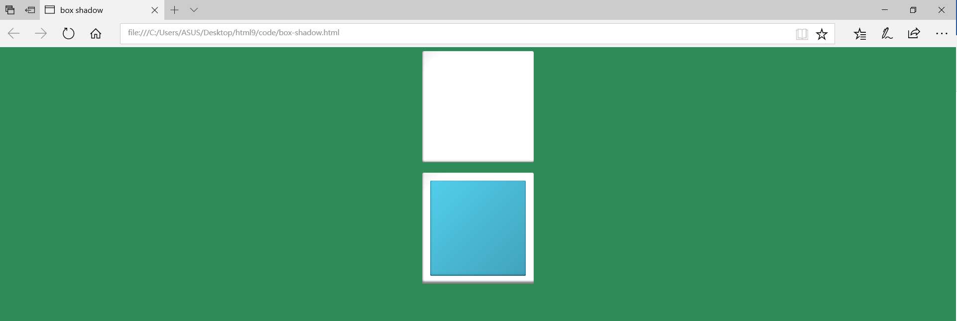
（c）内盒子（box2）通过增加一个内嵌（inset）下移（y方向取正值）阴影变为凹陷盒子。下移多少决定了凹陷的程度。阴影采用0.1透明度的黑色（颜色更浅）。参考效果见前面的图。
完成后截屏：
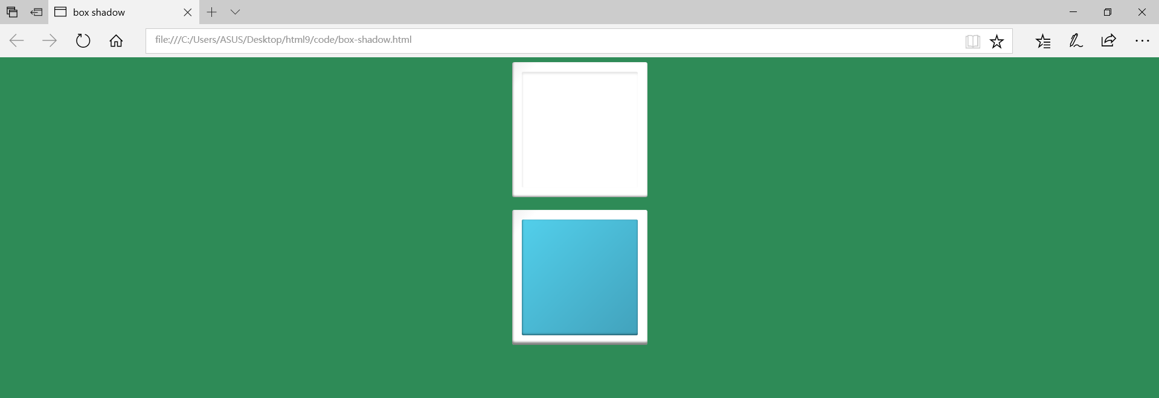
（d）外盒子（box1，box3）增加一个下移（y方向取正值）的阴影。阴影采用0.5透明度的黑色。参考效果见前面的图。
完成后截屏：
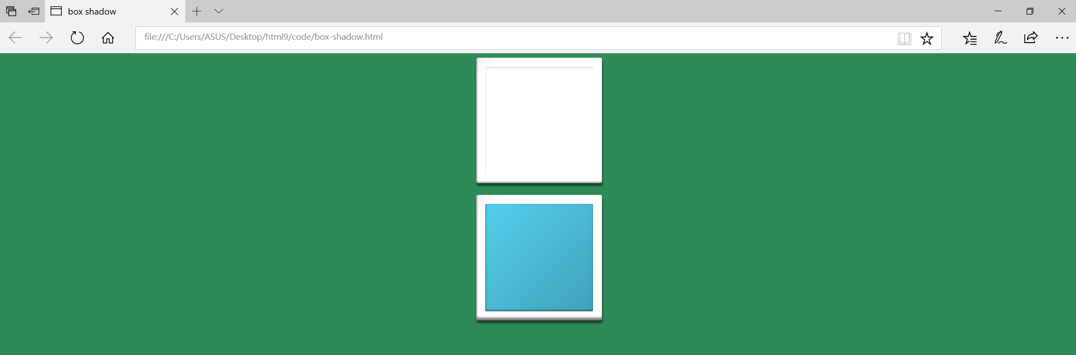

（e）外盒子（box1，box3）都增加一个下移1px的inset白色阴影和一个原位置的1px的黑色阴影。参考效果见上面的图，上面的盒子红色边（左和上）就是inset造成的（本来是白色），上面的盒子蓝色边（右和下）就是另一个阴影造成的（本来是黑色）。这个主要用于增加一个框，凸出3D效果。
完成后截屏：
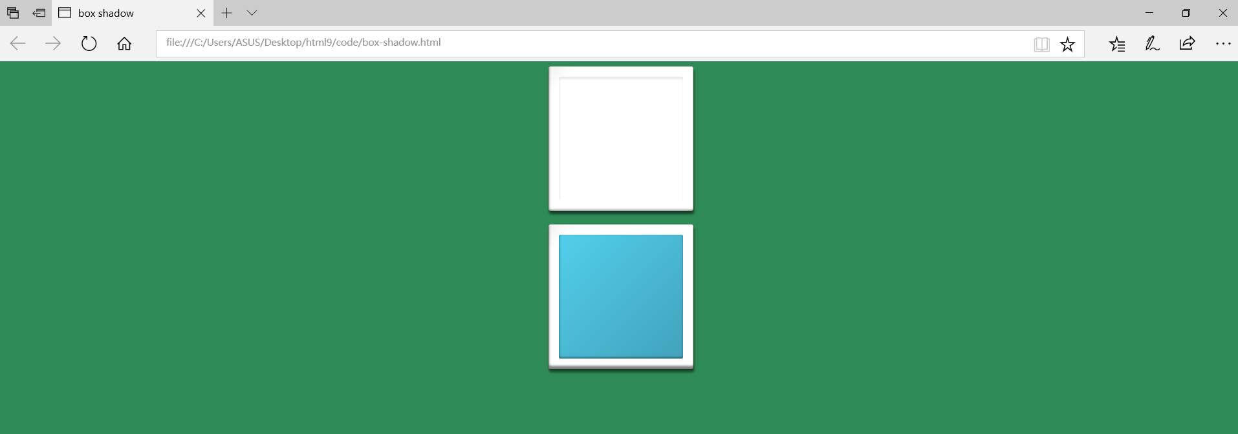
（f）内盒子（box2，box4）也增加一个边框。box2采用下移1px的模糊度为5px的inset黑色阴影（透明度0.1）。box4采用下移1px的模糊度为5px的inset白色阴影（透明度0.2）。最后的效果如下图。
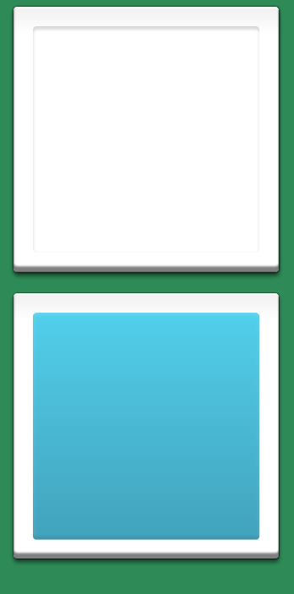

完成后截屏：
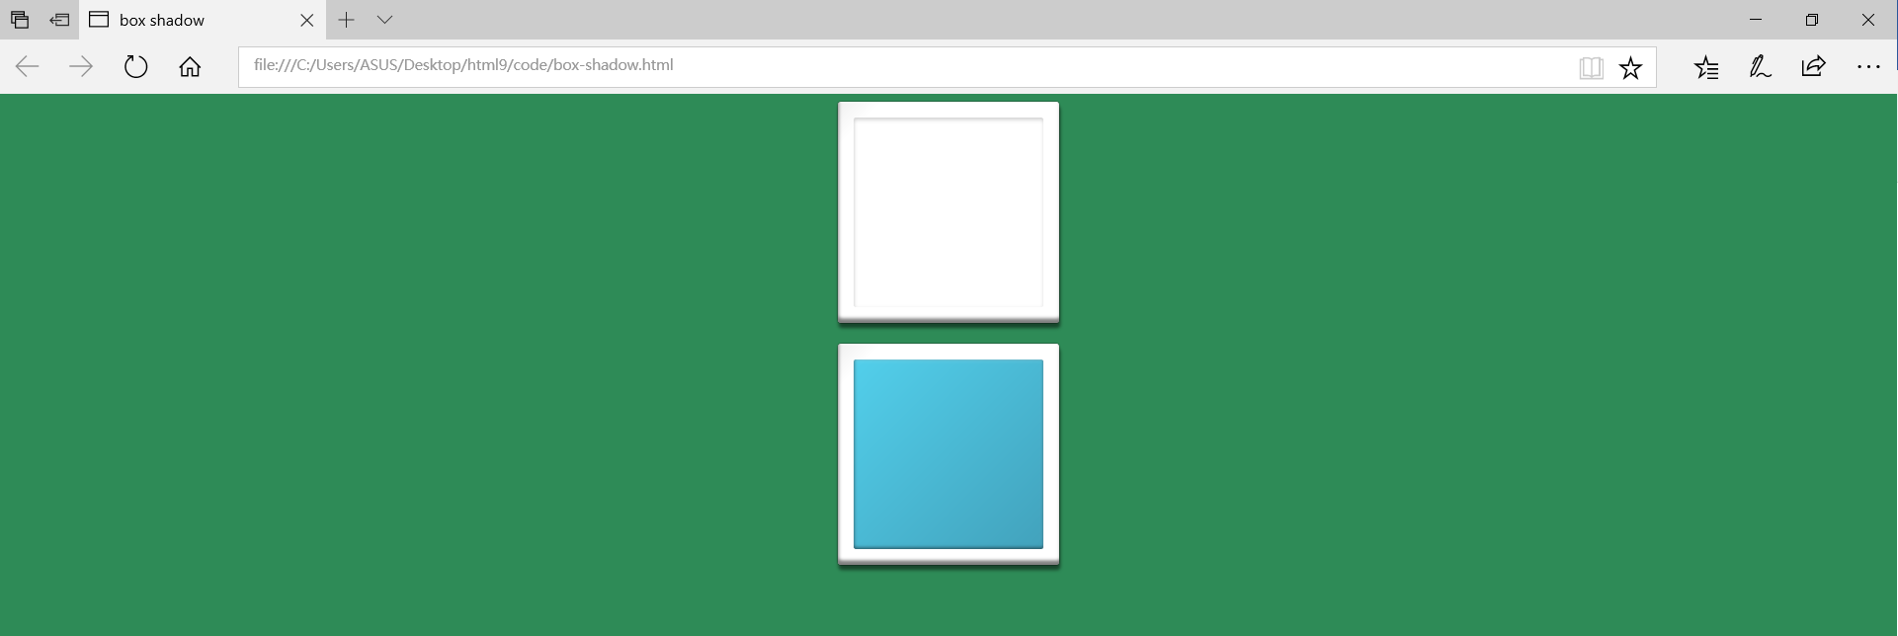
在（1）的基础上增加的样式：
#box1 {
width: 12rem;
height: 12rem;
margin: 0 auto;
padding: 1rem;
background: linear-gradient(to bottom right, rgb(240,240,240) 0%, rgb(255,255,255) 10%, white 100%);
border-radius: 0.2rem;
box-shadow: inset 0.05rem -0.3rem 0.3rem rgba(0,0,0,0.5) ,0.05rem 0.3rem 0.3rem rgba(0,0,0,0.5),inset 0px 1px 1px white, 0px 0px 1px black;;
}

#box2 {
height: 100%;
width: 100%;
background: white;
border-radius: 0.15rem;
box-shadow: inset 0.05rem 0.2rem 0.3rem rgba(0,0,0,0.1),inset 0px 1px 5px rgba(0,0,0,0.1);
}

#box3 {
width: 12rem;
height: 12rem;
margin: 0 auto;
padding: 1rem;
background: linear-gradient(to bottom right, rgb(240,240,240) 0%, rgb(255,255,255) 10%, white 100%);
border-radius: 0.2rem;
box-shadow: inset 0.05rem -0.3rem 0.3rem rgba(0,0,0,0.5), 0.05rem 0.3rem 0.3rem rgba(0,0,0,0.5),inset 0px 1px 1px white, 0px 0px 1px black;;
}

#box4 {
height: 100%;
width: 100%;
background: linear-gradient(to bottom right, rgb(82, 207, 235) 0%, rgb(66, 162, 188) 100%);
border-radius: 0.15rem;
box-shadow: inset 0.03rem -0.08rem 0.3rem rgba(0,0,0,0.5),inset 0px 1px 5px rgba(255,255,255,0.2);
}
（g）用通配符加上box-sizing:border-box。把这两个框通过修改高度宽度、padding、border-radius和立体感的厚度变为下图：
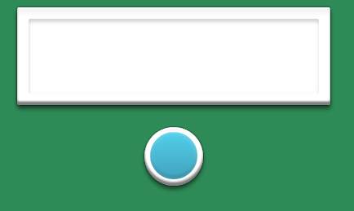

完成后截屏：
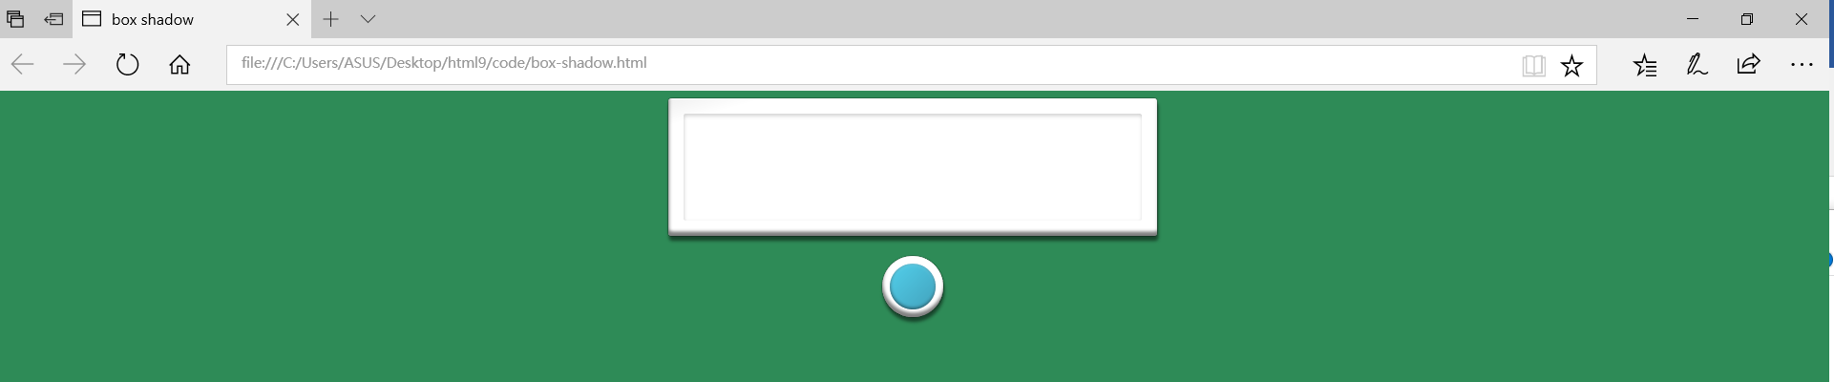
（h）通过box1定义为相对位置，把box3放到里面去，并得到下图：
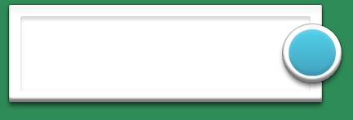
完成后截屏：
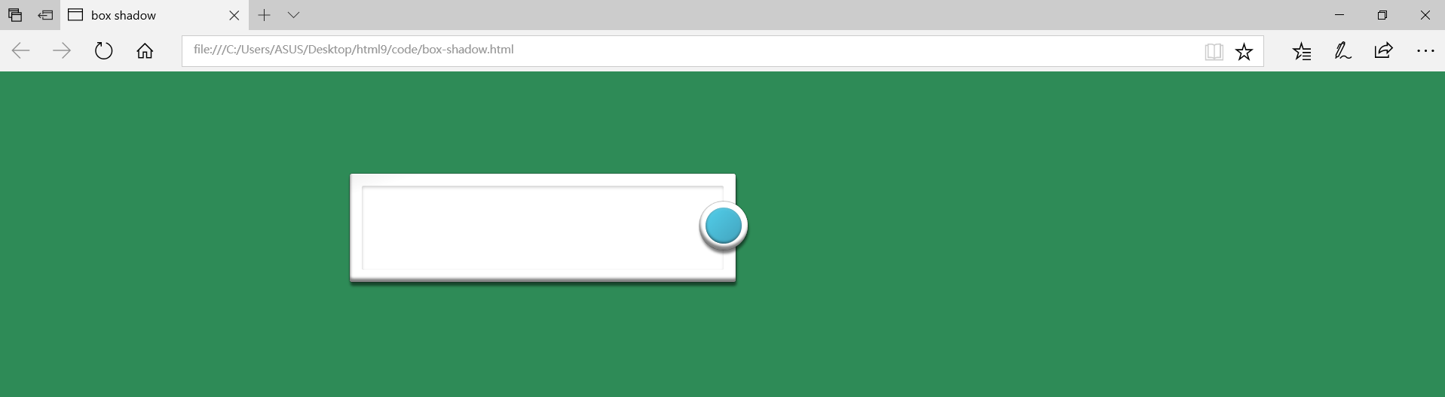
在（6）的基础上增加的样式：
#box1{
position: relative;
right: 15rem;
top: 8rem;
z-index: -1;
}
（i）在鼠标悬浮在box4上时背景颜色在0.3秒内用ease-out过渡到rgb(82, 207, 235)（原来是渐变色），cursor取值pointer，此时按钮会闪一下，见shadow-box.mp4
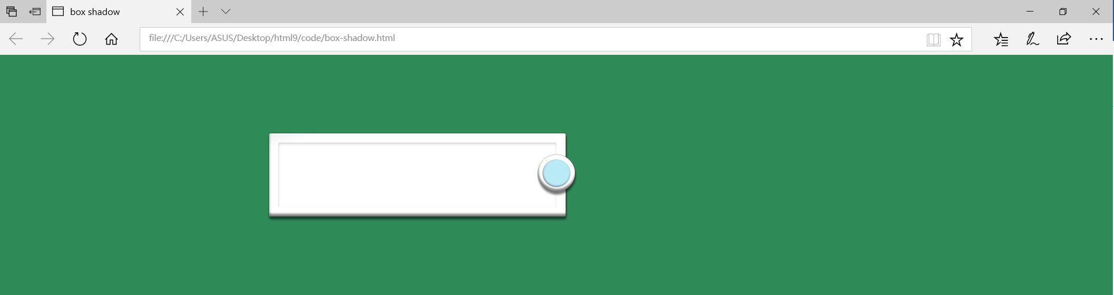
(只能截到闪烁的这一帧了= =)
#box4:hover {
transition-timing-function: ease-out;
transition-duration: 0.3s;
background: rgb(82, 207, 235);
}
（j）当点击box4时，增加两个嵌入阴影：inset 0px 0px 5px rgba(0,0,0,0.3), inset 0px 3px 4px rgba(0,0,0,0.3)。目的是让按钮上部出现黑色阴影，有按键的感觉，见shadow-box.mp4
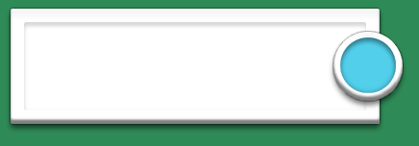
完成后截图：
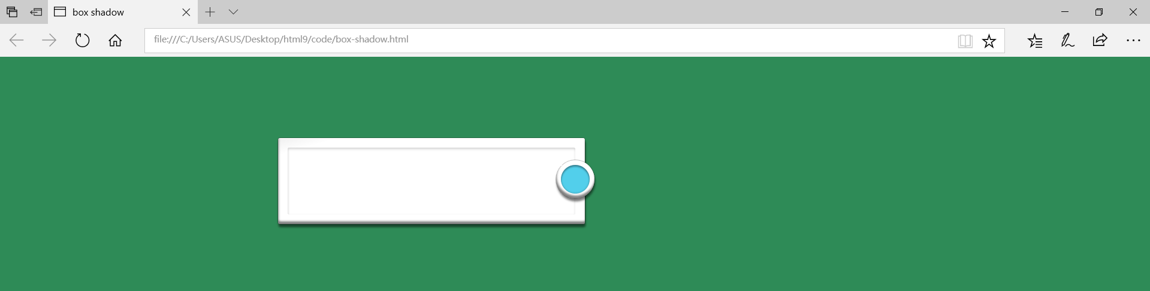
样式(box-shadow.html)：
<style>
body {
background-color: seagreen;
box-sizing: border-box;
}

html {
font-size: 16px;
}

#box1 {
width: 30rem;
height: 7rem;
margin: 0 auto;
padding: 1rem;
background: linear-gradient(to bottom right, rgb(240,240,240) 0%, rgb(255,255,255) 10%, white 100%);
border-radius: 0.2rem;
box-shadow: inset 0.05rem -0.3rem 0.3rem rgba(0,0,0,0.5) ,0.05rem 0.3rem 0.3rem rgba(0,0,0,0.5),inset 0px 1px 1px white, 0px 0px 1px black;
position: relative;
right: 15rem;
top: 8rem;
z-index: -1;
}

#box2 {
height: 100%;
width: 100%;
background: white;
border-radius: 0.15rem;
box-shadow: inset 0.05rem 0.2rem 0.3rem rgba(0,0,0,0.1),inset 0px 1px 5px rgba(0,0,0,0.1);
}

#box3 {
width: 3rem;
height: 3rem;
margin: 0 auto;
padding: 0.5rem;
background: linear-gradient(to bottom right, rgb(240,240,240) 0%, rgb(255,255,255) 10%, white 100%);
border-radius: 3rem;
box-shadow: inset 0.05rem -0.3rem 0.3rem rgba(0,0,0,0.5), 0.05rem 0.3rem 0.3rem rgba(0,0,0,0.5),inset 0px 1px 1px white, 0px 0px 1px black;;
}

#box4 {
height: 100%;
width: 100%;
background: linear-gradient(to bottom right, rgb(82, 207, 235) 0%, rgb(66, 162, 188) 100%);
border-radius: 3rem;
box-shadow: inset 0.03rem -0.08rem 0.3rem rgba(0,0,0,0.5),inset 0px 1px 5px rgba(255,255,255,0.2);
}
#box4:hover {
transition-timing-function: ease-out;
transition-duration: 0.3s;
background: rgb(82, 207, 235);
}
#box4:active {
box-shadow: inset 0px 0px 5px rgba(0,0,0,0.3), inset 0px 3px 4px rgba(0,0,0,0.3);
}
</style>

4、（选做）通过多重投影实现文字阴影(text-shadow.html)。参考实现：

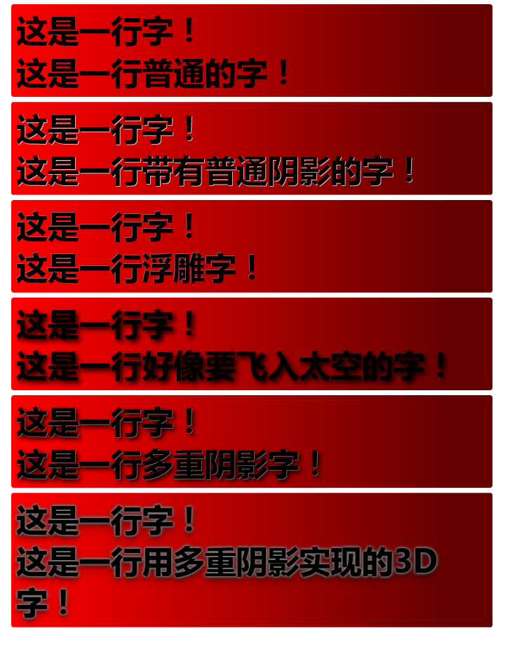
其中，box1~box3采用1重投影，box4采用2重投影，box5采用多重投影。
box5的阴影:
- 用原地投影增加边框，2px的黑色阴影，四个灰色阴影，颜色分别为#aaa，#999，#888，#666，模糊度分别为2px、4px、6px、8px。
- 做两个透明度为0.5的黑色投影，下移6px和8px，模糊度分别为6px和20px。

完成后截图：
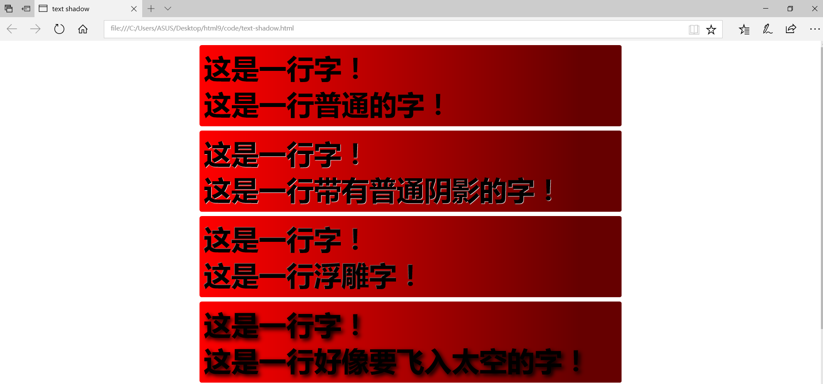
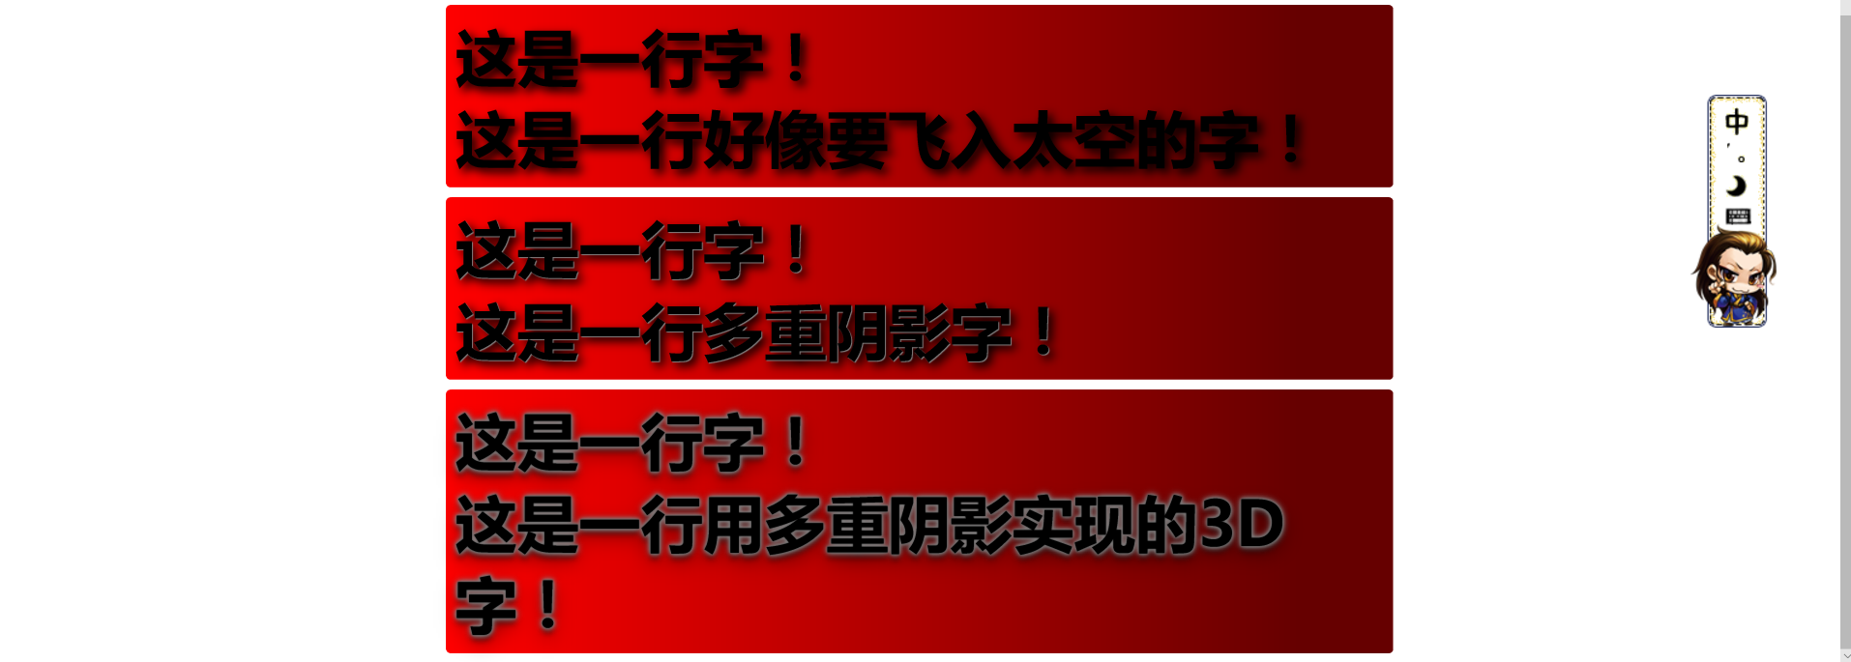
样式：
<style>
html {
font-size:16px;
}

div {
font-family:微软雅黑;
background: linear-gradient(to right,#F00, #600 90%);
margin: 10px auto;
padding: 10px;
border-radius: 0.3333rem;
width: 60rem;
font-size:4em;
font-weight:900;
}

#box1 {
text-shadow: 1px 1px 1px white;
}

#box2 {
text-shadow: -1px -1px 1px gray;
}

#box3 {
text-shadow: 5px 5px 10px black;
}
#box4 {
text-shadow: 1px 1px 1px gray, 5px 5px 10px black;
}

#box5 {
text-shadow: 0px 0px 2px black, 0px 0px 2px #aaa, 0px 0px 4px #999, 0px 0px 6px #888, 0px 0px 8px #666, 0px 6px 6px rgba(0,0,0,0.5), 0px 8px 20px rgba(0,0,0,0.5);
}

</style>

【完成情况】
是否完成了下面实验题目？(√完成 ×未做或未完成)
1 [√ ] 2 [ √] 3[ √] 4 [√ ]

【实验体会】
写出实验过程中遇到的问题，解决方法和自己的思考；并简述实验体会（如果有的话）。
说实话这次的作业量真的蛮大......做layout的时候foot下面有一行黄色，开始想设置div的background，然后发现foot后面没有div了，所以就用border增加了一个很粗的下边框，这样也能做到老师那样的效果。
【交实验报告】
(a) 每位同学单独完成本实验内容并填写实验报告。
(b) 截止时间：2017年11月25日 23:00（周六）
上交作业网站：http://172.18.187.11/netdisk/default.aspx?vm=15web
文件夹: /实验上交/html9
上传文件：(1) 学号_姓名_htm9.doc (实验报告) （不要交PDF文件）
(2) 学号_姓名_ html9.rar (包含完成最后步骤的html及其相关文件)

